**คู่มือการใช้งานโปรแกรม ALLABIS-M อย่างง่าย**

**ขั้นตอนการใช้งานโปรแกรม**

1. **เปิดโปรแกรม Firefox หรือ Google Chrome**
2. **เข้า url >> allabism.kkh.go.th/allabism/View.Authentication/Login.aspx**

**จะแสดงหน้าจอให้ Login เข้าใช้งานโปรแรม “ALLABIS-M”**

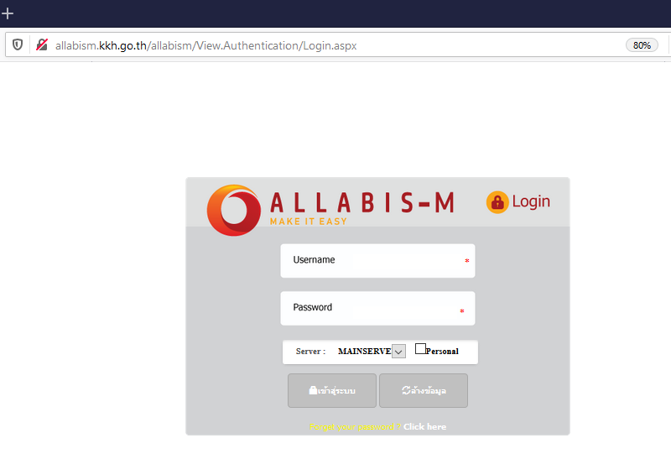

* **การ Log in เข้าสู่ระบบ**

1. ใส่ Username และ Password
2. Click เข้าสู่ระบบ
3. Click ยืนยัน

* **การ Log off ออกจากระบบ**

1. กด “ออกจากระบบ” ที่มุมขวาบน

* **การสั่งตรวจ**

1. ที่หน้า Home Click ที่ “REQUEST LAB”

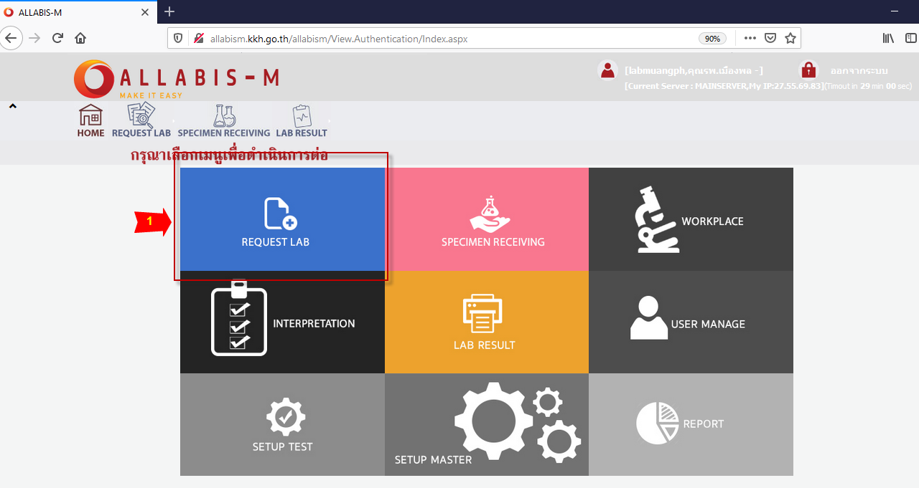

1. **กรณีเพิ่มข้อมูลผู้ป่วยใหม่** (ยังไม่มีข้อมูลในโปรแกรม)

2.1 ที่ช่อง Client จะแสดงชื่อรพ. ของ User ที่ login

2.2 ที่ช่อง HN. Click “ไอคอนเครื่องหมายบวก” เพื่อเพิ่มข้อมูลผู้ป่วย

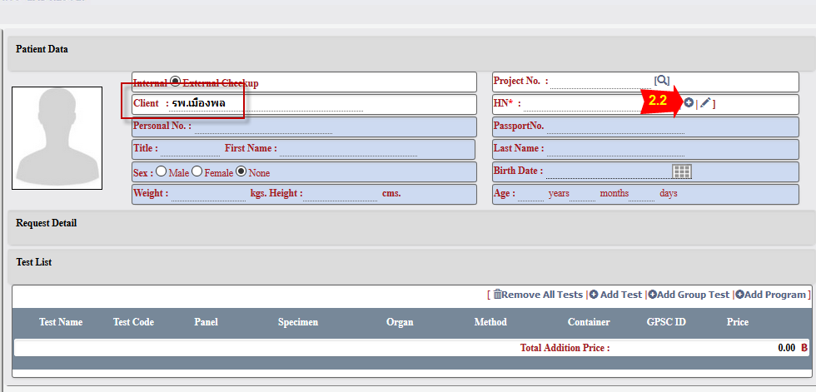

2.3 ใส่ HN. ของผู้ป่วย ***ถ้าไม่มี HN. ให้ Click เลือก ☑“Auto generate HN” โปรแกรมจะ Generate HN.ให้อัตโนมัติ

2.4 ใส่อายุ ที่ช่อง “คำนวณวันเกิดจากอายุ” **และ Enter เพื่อบันทึกอายุ**

**2.**5 เลือกเพศของผู้ป่วย

2.6 ใส่คำนำหน้าชื่อ ที่ช่อง Title , ชื่อ ที่ช่อง First Name , นามสกุล ที่ช่อง Last Name

2.7 ใส่เลขที่บัตรประชาชน. ที่ช่อง Personal No.

2.8 Click “Save Patient & Request”

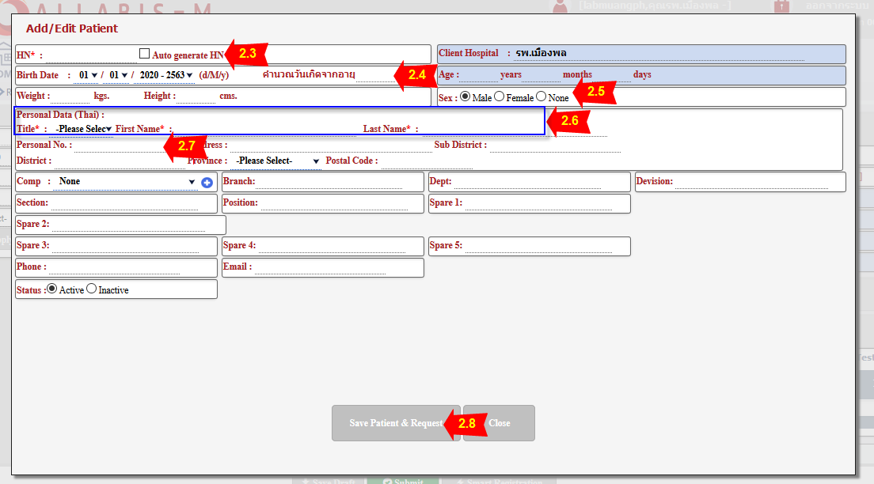

1. **กรณีเป็นผู้ป่วยเก่า** (เคยส่งตรวจแล้ว)
   1. ที่ช่อง HN. ใส่ HN. ของรพ. หรือ ให้ Click ค้นหา “ไอคอนรูปแว่นขยาย” 
   2. สามารถค้นหาโดย HN. , ชื่อ – สกุล เมื่อใส่ข้อมูลที่ต้องการแล้ว Click “Search”
   3. Click เลือก ชื่อผู้ป่วยที่ต้องการ แล้ว Click “Confirm”
2. ที่ แถบ Test List >>> Click “Add Test”

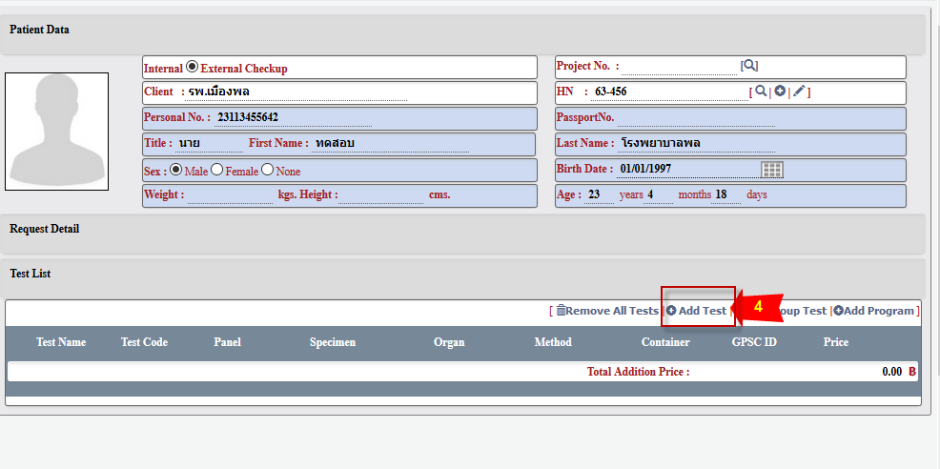

1. เลือก Test ที่สั่งตรวจ >>> Click “Confirm”

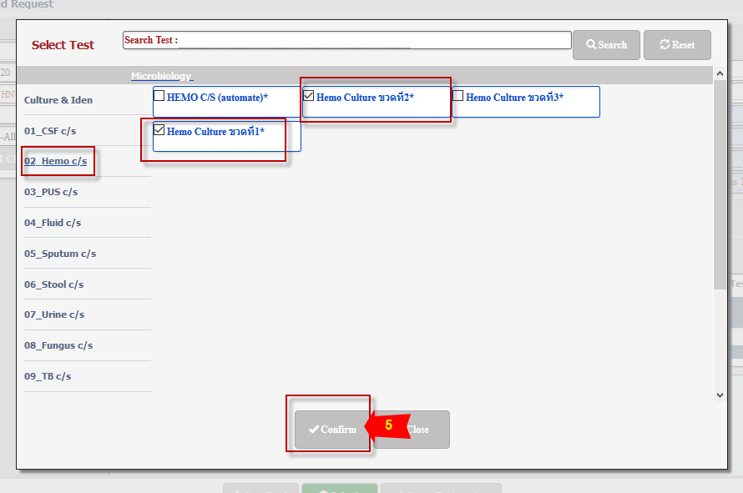

1. หน้าจอจะแสดงรายการที่สั่งตรวจ ให้ click “Submit” และ “ตกลง” เพื่อยืนยันการสั่งตรวจ

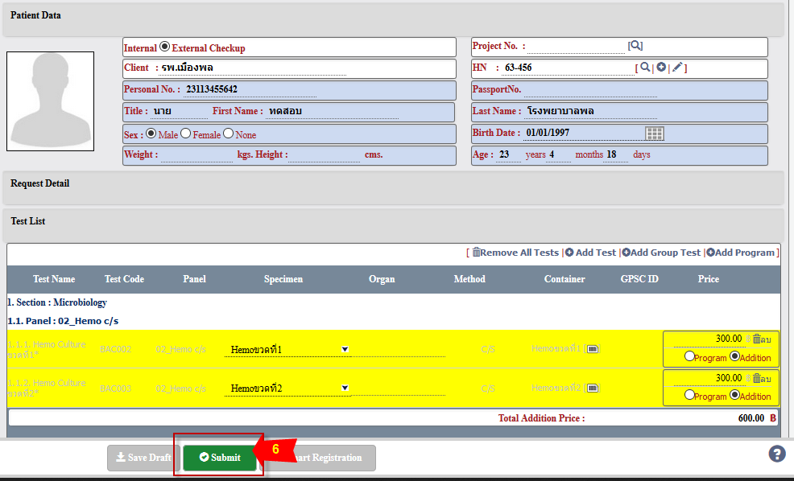

* **การดูผลการตรวจ**

1. ที่หน้า Home Click “LAB RESULT”

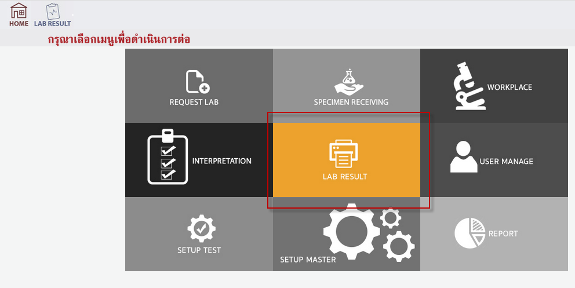

1. ระบุ HN. หรือ ชื่อ ผู้ป่วยที่ต้องการดูผลตรวจ
2. ระบุช่วงวันที่ ที่ส่งตรวจ ที่ช่อง Date from
3. Click “Apply” โปรแกรมจะแสดงรายการ

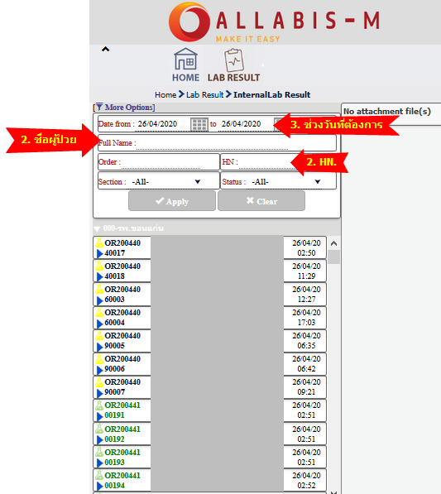

**\*\*\* สถานะ การตรวจวิเคราะห์ \*\*\***

ถ้วยสีเหลือง เลข LN สีดำ : รับสิ่งส่งตรวจแล้ว กำลังตรวจวิเคราะห์ >> ยังดูผลตรวจไม่ได้

 ถ้วยสีเหลือง เลข LN สีเขียว : รับสิ่งส่งตรวจแล้ว กำลังรอรายงานผล >> ยังดูผลตรวจไม่ได้

** ถ้วยสีเขียว เลข LN สีเขียว : รายงานผลเรียบร้อยแล้ว >> สามารถดูผลได้**

 **ถ้วยสีดำ เลข LN สีส้ม : รายงานผลเรียบร้อยแล้ว ผลตรวจวิกฤติ >> สามารถดูผลได้**

1. Click เลือก LAB no. ที่ต้องการ ทางด้านซ้ายของหน้าจอ เพื่อแสดงหน้าใบรายงานผล
2. Click ไอคอนรูปเครื่อง Printer ที่มุมขวาบน เพื่อพิมพ์ใบรายงานผล

